## 第一章 概述

1. 电路交换 分组交换 报文交换的特点与区别

电路交换：整个报文直达终点，像是在一根管道中传输，需要先建立连接，传输完成后释放。

分组交换：将报文拆分成多个分组，传送到相邻的结点，储存下来后查转发表转发。每个分组可能会通过不同的路由器转发（即走的路径不同），到目的主机后再按原来的顺序合并。缺点：携带首部有开销、存储转发时有可能丢包。优点：灵活 高效 迅速 可靠

报文交换：整个报文先传送到相邻的结点，全部储存下来，再查表转发，也不需要先建立连接。

1. 计算机网络的主要性能指标 主要理解几个时延的区别 提高信道和数据率到底是改变什么时延？

速率：（数据率、比特率）单位：bit/s K=103 M=106 G=109

带宽： 单位 赫或bit/s 带宽越宽，数据率越高

吞吐量：当前网络中的数据率

时延：发送时延 数据帧长度/发送数据率

传播时延 传播距离/传播速度

处理时延 主机或路由器对收到的分组处理的时间

排队时延 在路由器中排队等待处理

时延带宽积=传播时延×带宽

RTT：从发送到收到确认的时间

利用率 D=D0/1-U U为利用率 D为当前时延 D0为空闲时延

1. 计算机体系结构为什么要分层 分层的好处 五层协议结构的功能

计算机网络是一个极其复杂的网络，有许多复杂的问题需要解决。通过分层可以将复杂的问题简单化，每一层只需要解决该层的问题，而不需要管其他层是怎么工作的。

分层的好处：1.各层之间独立 2.灵活性好（一层发生变化，上下层不受影响） 3，结构上可分开 4.易于实现和维护 5.能促进标准化工作 。缺点 效率低 重复开销

应用层：通过进程间的交互实现特定的网络应用

运输层：为两主机进程间的通信提供数据传输服务

网络层：主机间的通信，将数据封装成分组进行转发

数据链路层：将IP封装成帧

物理层：比特传输

1. 三网融合

电信网络、有线电视网络、计算机网络三网融合

1. 边缘部分和核心各部分

边缘主机组成 核心路由器组成

## 第二章 物理层

1. 物理层信道 基带信号和带通信号的区别 随便给一信号如何判断是哪个

基带信号：来自信源的信号（常有低频和直流）

带通信号：基带信号载波调制到高频 为模拟信号

1. 常见编码

曼彻斯特编码 中心上跳为0 下跳为1

差分 曼彻斯特编码 边界开始有跳变为0 没有为1

1. 信道的极限容量 香农公式 每个字母含义 以及极限速率是否能够达到以及如何调整

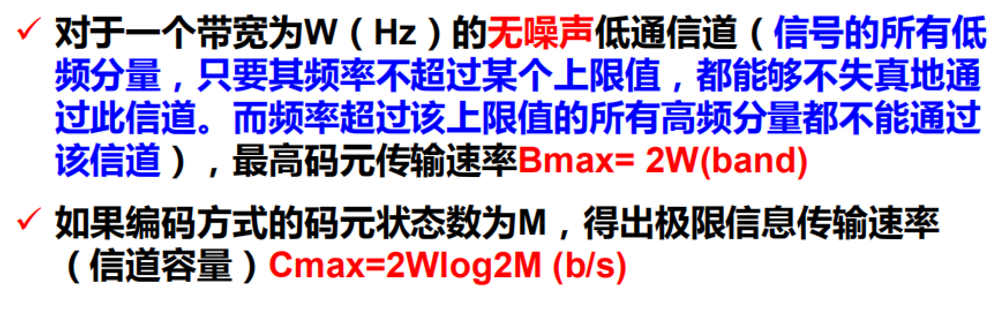

香农公式：

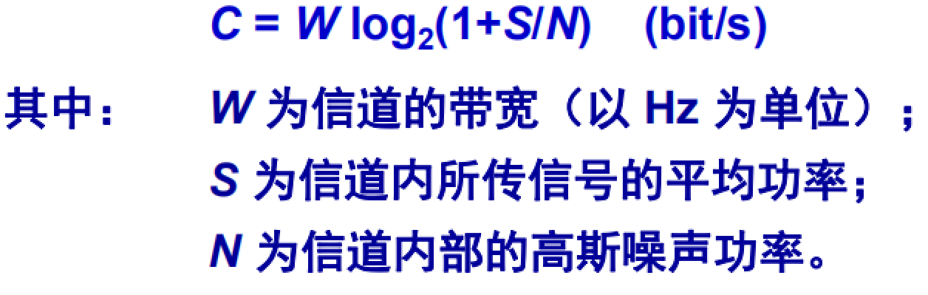

如何接近极限速率：

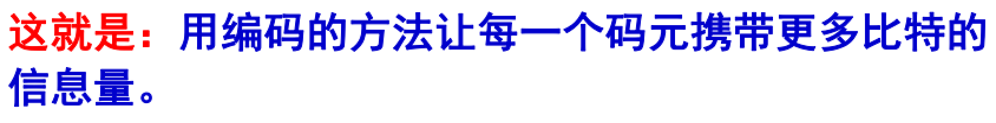

1. 物理层传输媒体常用的有什么

（双绞线 同轴电缆 光缆 微波 短波）

（双绞线的绞合可以减少对相邻导线的电磁干扰）

1. 信道复用技术 频分复用时分复用的主要区别

频分复用：同一时间 占用不同的带宽

时分复用：不同时间 占用同样多的带宽

## 第三章 数据链路层

1. 三个基本问题分别是什么含义 起什么作用 ？

封装成帧：加尾部首部→进行帧定界（SOH开始→EOT结束）

透明传输：由SOH→EOT，从键盘输入的所有信息都可以放入帧中传输（像透明一样）。若需要插入SOH或EOT，可在前加ESC。

差错检测：

CRC循环冗余检验（n比除数P少一位），FCS是加在数据后面的冗余码，而CRC是得到冗余码的方法

2. 差错检测原理 给一个发送数据和除数 怎么求冗余检验码 必考 关键在怎么加0

n比除数P少一位，n加在发送数据后，与除数进行2进制模2除法

1. 无比特差错 和 无传输差错概念的区别 CRC检验只能实现无比特差错

无比特差错：更倾向于 已经收到的数据没有出现差错

无传输差错：指的是 数据都正确送达，没有出现帧丢失、帧失序、帧重复（需要确认和重传算法实现）

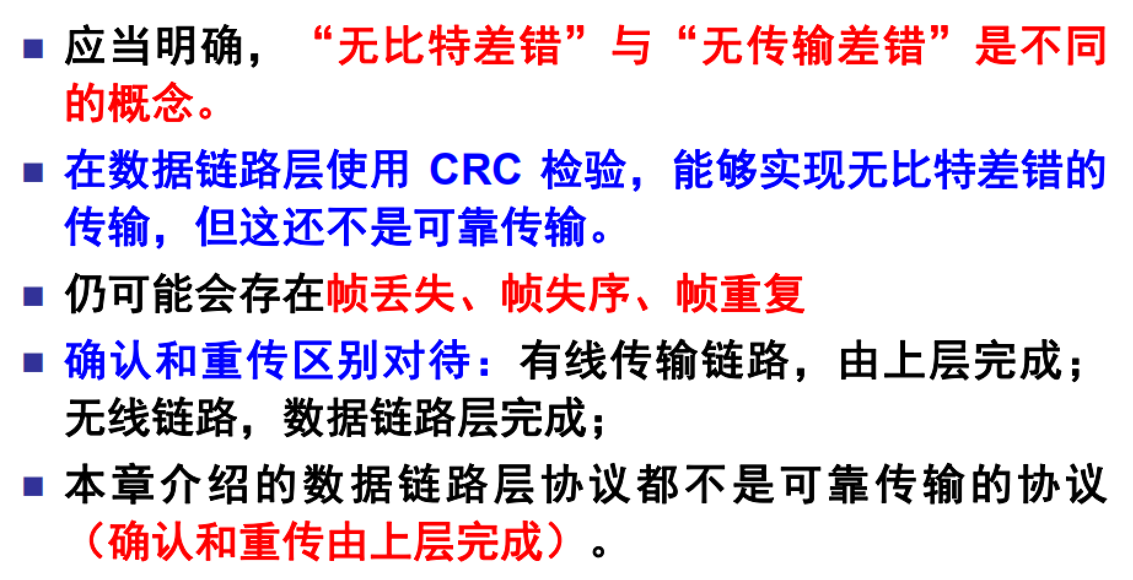

1. 透明传输怎么实现 采用什么填充方法实现透明传输

见问题1，加ESC

1. 采用广播信道的扩充
2. 硬件地址 IP地址的存储， IP地址和硬件地址的区别

硬件地址也叫MAC地址，工作在数据链路层和物理层，保存在适配器的ROM中。

软件地址也叫IP地址，由软件实现，是在网络层及以上使用的一种逻辑地址。

1. CSMA/CD

多点输入载波监听/碰撞检测

先听后发

边听边发

冲突停止

延时重发

1. CSMA/CD CSMA/CA 特点与区别

CSMA/CD和CSMA/CA的主要差别

CSMA/CD：带有冲突检测的载波监听多路访问，可以检测冲突，但无法“避免”

CSMA/CA：带有冲突避免的载波侦听多路访问，发送包的同时不能检测到信道上有无冲突，只能尽量‘避免’；

1.两者的传输介质不同,CSMA/CD用于总线式以太网,而CSMA/CA则用于无线局域网802.11a/b/g/n等等；

2.检测方式不同,CSMA/CD通过电缆中电压的变化来检测，当数据发生碰撞时，电缆中的电压就会随着发生变化；而CSMA/CA采用能量检测(ED)、载波检测(CS)和能量载波混合检测三种检测信道空闲的方式；

3.WLAN中，对某个节点来说，其刚刚发出的信号强度要远高于来自其他节点的信号强度，也就是说它自己的信号会把其他的信号给覆盖掉；

4.本节点处有冲突并不意味着在接收节点处就有冲突；

使用的二进制退避算法也不同 CA的要+2

1. 以太网争用帧的长度 最短帧长

争用期长度2τ

10 Mbit/s 以太网取 51.2 μs 为争用期的长度。

以太网规定了一个最短帧的长度为64个字节，即512bit

1. 集线器 交换机 路由器工作在什么层

转发器、集线器：物理层

网桥、桥接器、交换机：数据链路层

路由器：网络层（通过路由器作为中继系统才算网络互联）

网关（也是路由器）：网络层以上

1. 以太网的MAC层 有效帧的长度最短最长是多少

最小长度64字节，数据部分为46-1500个字节，最后有4位FCS，最前面插入8字节用于同步。

1. 数据链路层扩展以太网

早期使用网桥，现在使用交换机（多个接口的网桥）

使用以太网交换机的用户可独享带宽

1. 虚拟局域网实现的是什么操作

虚拟局域网 VLAN 是由一些局域网网段构成的与物理位置无关的逻辑组，而这些网段具有某些共同的需求。每一个 VLAN的帧都有一个明确的标识符，指明发送这个帧的计算机是属于哪一个VLAN。

## 第四章 网络层

1. 虚电路 数据报服务的具体区别

虚电路需要先建立连接，但不是物理意义上的连接。总是按顺序到达终点。

数据报服务：无连接、尽最大努力交付，分组可能按照不同的路线传送。每个分组都必须有完整的地址。

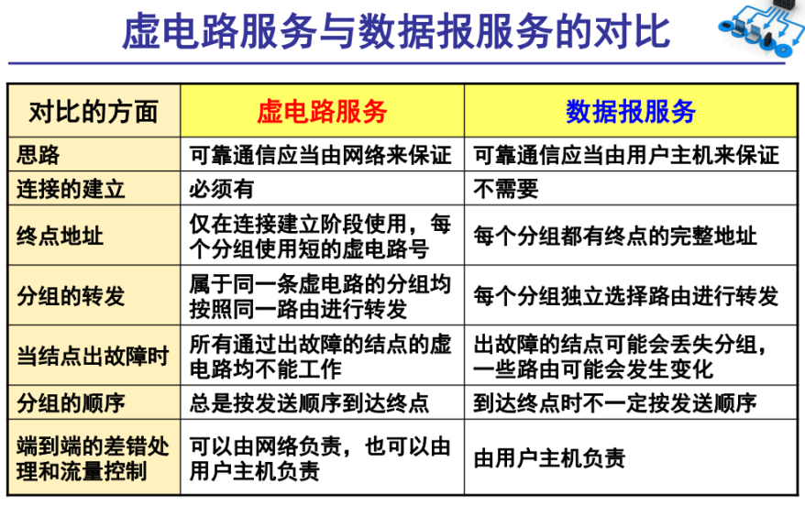

2. IP地址怎么分 按照什么形式分 怎么判断ABC（32位）

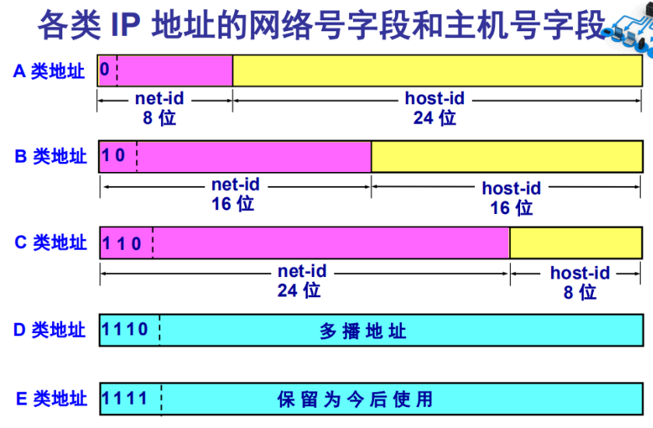

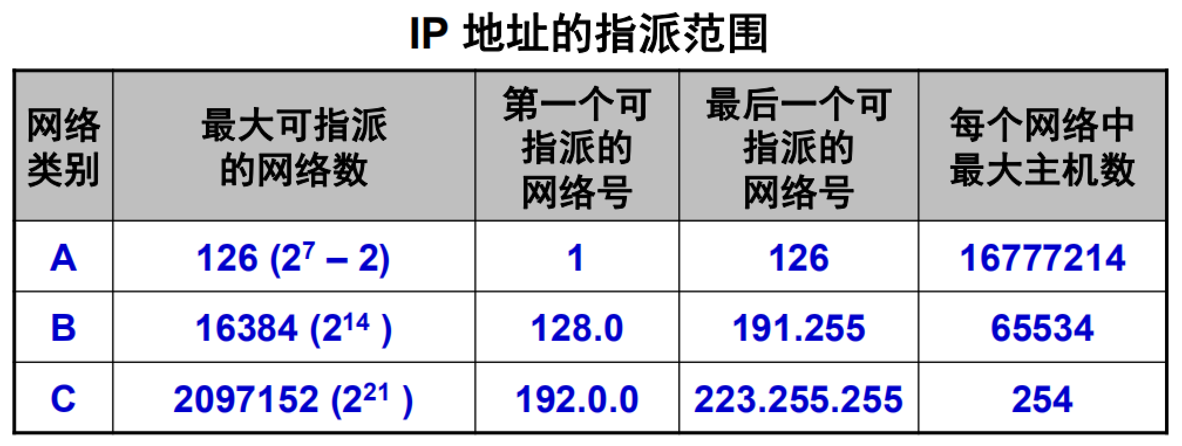

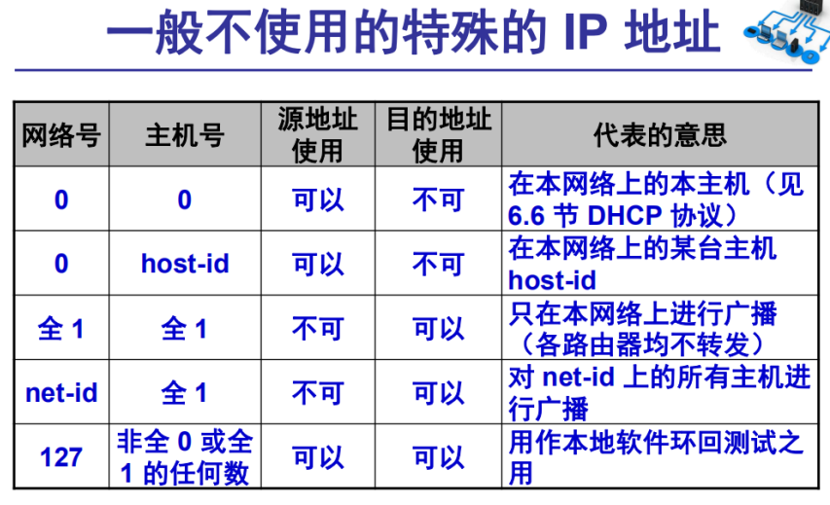

3.IP地址与MAC地址在传输过程中如何改变

IP地址在传输过程中不发生改变，路由器只根据目的网络地址进行路由选择。

MAC地址在传输过程中，由路由器在数据链路层丢弃（接收时）原来的首部尾部替换（发送时）成下一路由器的硬件地址。

4.地址解析协议的四种基本情况

①发送方是主机→本网络的另一个主机：用ARP直接找到硬件地址

②发送方是主机→另一网络主机 ：ARP找到本网络上一个路由器的硬件地址，剩下的有下一路由器完成

③发送方是路由器→本网络上的主机 ：用ARP直接找到硬件地址

④发送方是路由器→另一个网络上的主机：ARP找到本网络上一个路由器的硬件地址，剩下的有下一路由器完成

5.IP数据报首部格式多少字节 怎么进行分片（IP数据报最大长度为65535字节）PPT的例子必看

首部最短为20个字节，最长有60个字节，偏移以8个字节为单位。

先确定分片的最大长度（注意要加上首部长度），然后计算片位移，最后确定MF位，确保DF位为0（为1不允许分片）。PPT87页

1. IP层分组转发流程 路由表对应的是什么

流程：路由器收到分组，查找路由表，选择合适的路由，发送给下一跳路由，或者说直接交付。

路由表（目的网络地址，下一跳地址）

1. 分组转发算法

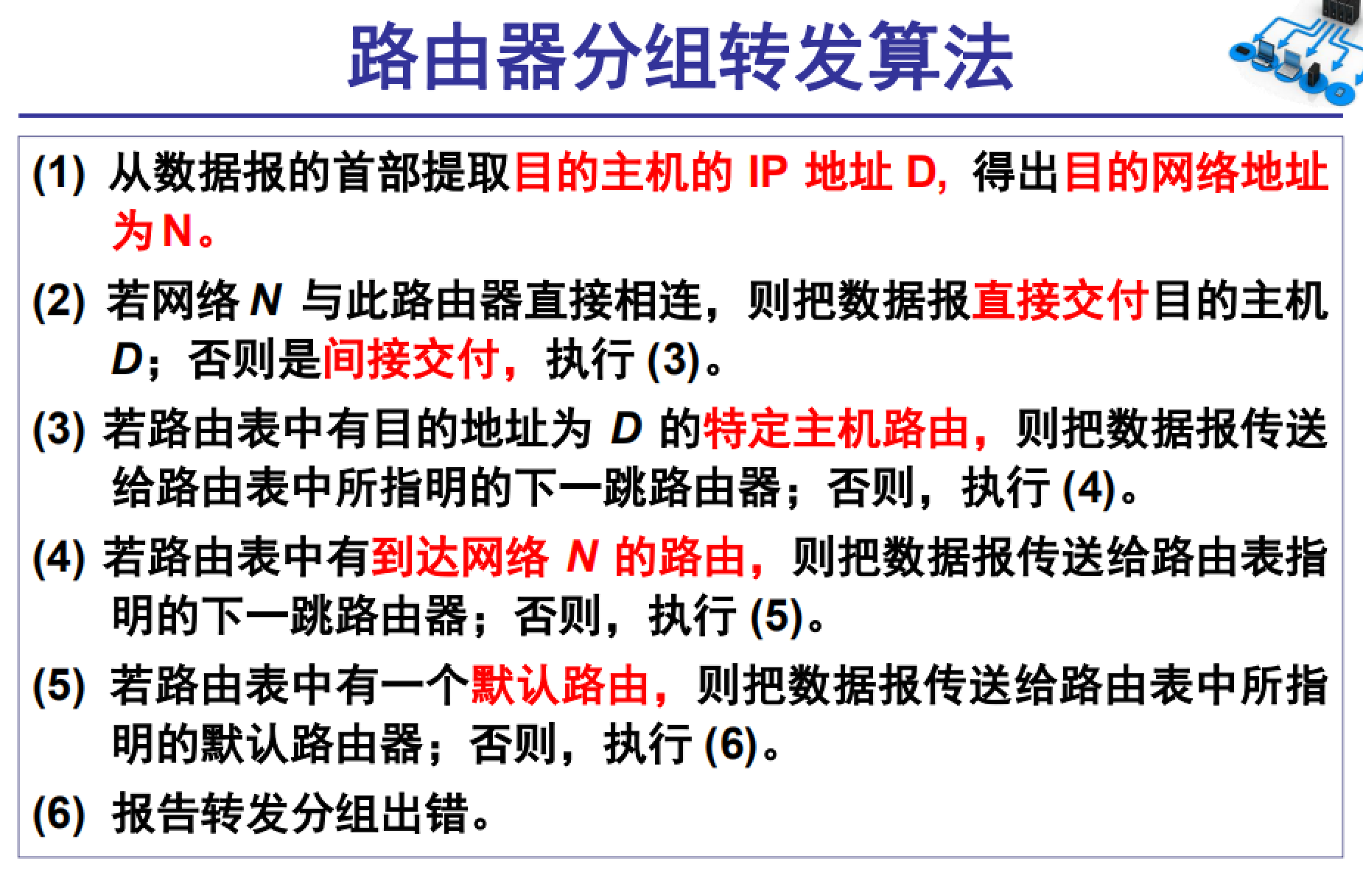

1. 构造子网以后 如何通过IP地址子网掩码得到网络IP地址（书上例题必会P139）



1. 采用子网转发时 利用什么方法来计算地址

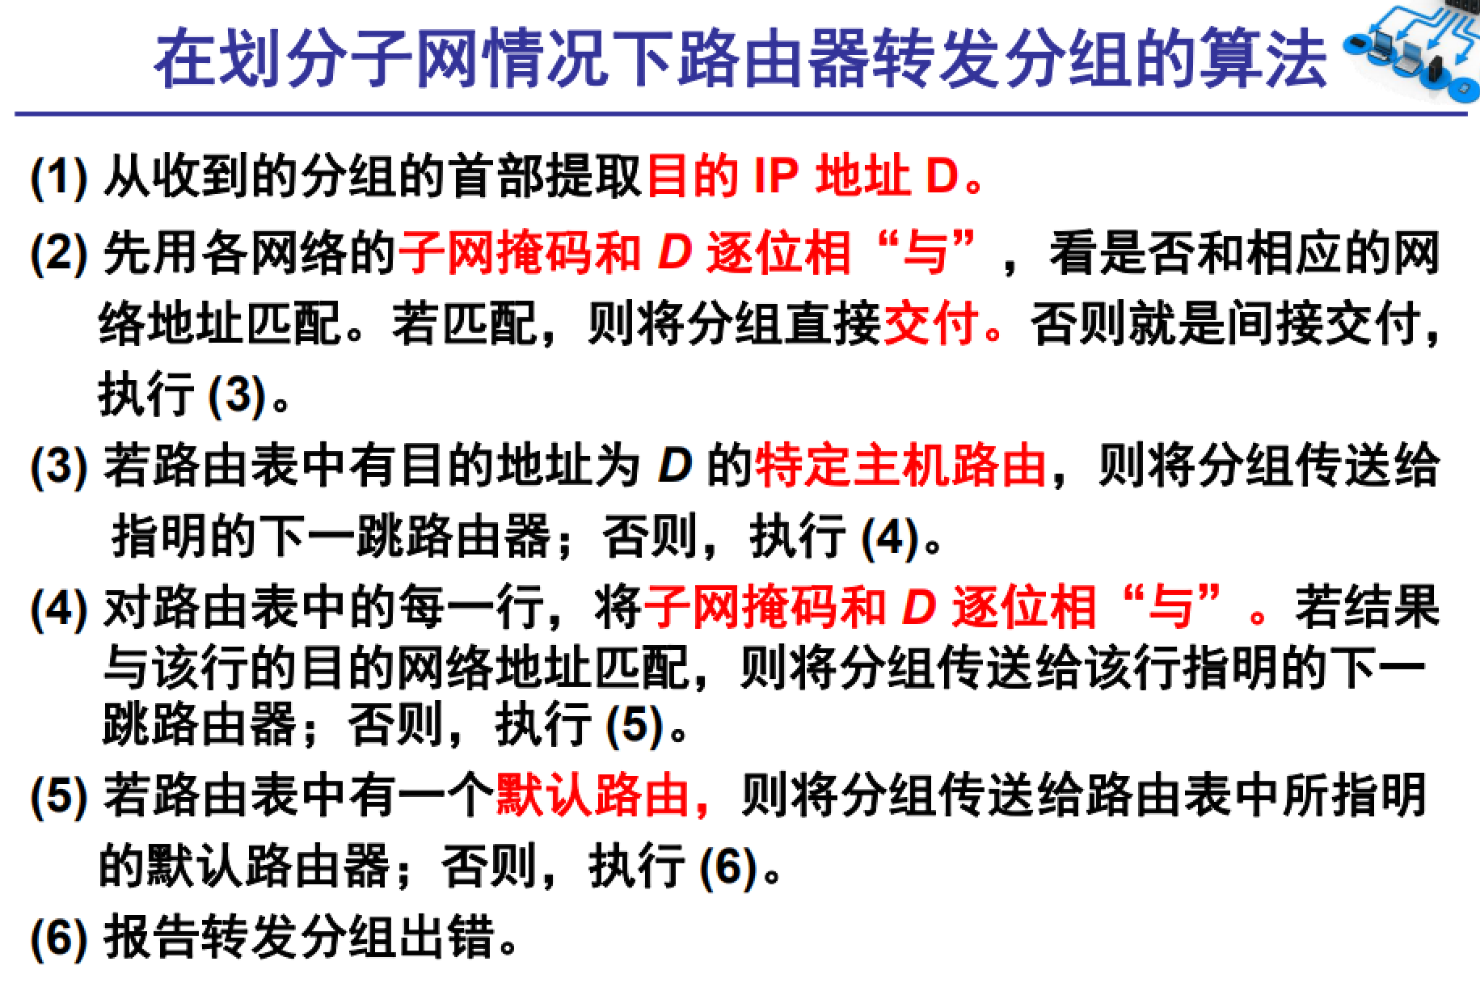

1. 路由选择协议 如何实现路由表的更新
2. RIP协议基本特点

①仅和相邻的路由交换信息

②交换的信息是当前本路由器所知道的全部信息

③按固定时间间隔交换信息

RIP不能在两个网络之间同时使用多条路由，距离为16即为不可达。

好消息传的快，坏消息传的慢

优点：开销小，实现简单

缺点：规模被限制、交换的是完整路由表，规模大时开销大、坏消息传的慢（收敛时间长）

1. 路由器的构成 三个结构两个部分 分别实现什么功能

①路由选择部分→根据路由协议构造路由表，定期更新

②分组转发部分→三部分→交换结构→根据转发表转发分组

→输出端口

→输入端口

1. VPN的NAT如何进行地址转化

发送时，将数据报IP源地址转换成全球地址，并将结果记录到NAT地址转发表中，目的地址不变。

接收时，根据NAT转发表，将目的地址转化为局域网内对应主机的IP地址。

## 第五章 运输层

1. 主机通信是什么之间 真正端点是主机or进程？

运输层是提供应用进程之间的逻辑通信。从运输层的角度看，通信的真正端点并不是主机而是主机中的进程。

1. 两个协议TCP UDP特点

TCP面向连接、全双工可靠信道，不提供广播或多播服务，开销较大。

UDP无连接的不可靠信道，接收方收到后不需要给确认信息。

1. 常用端口号

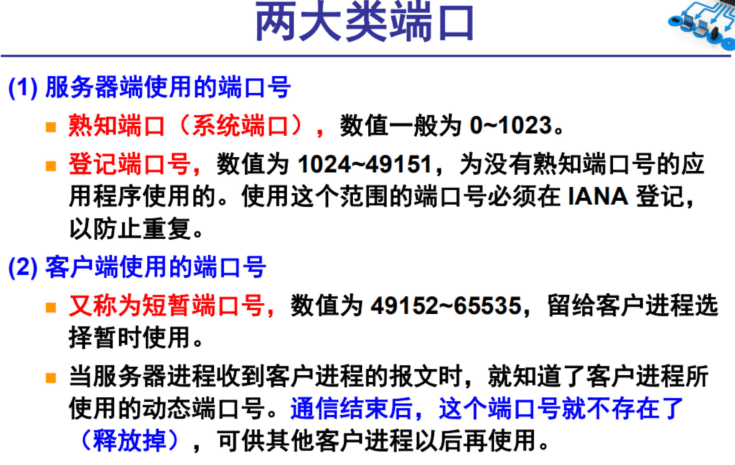

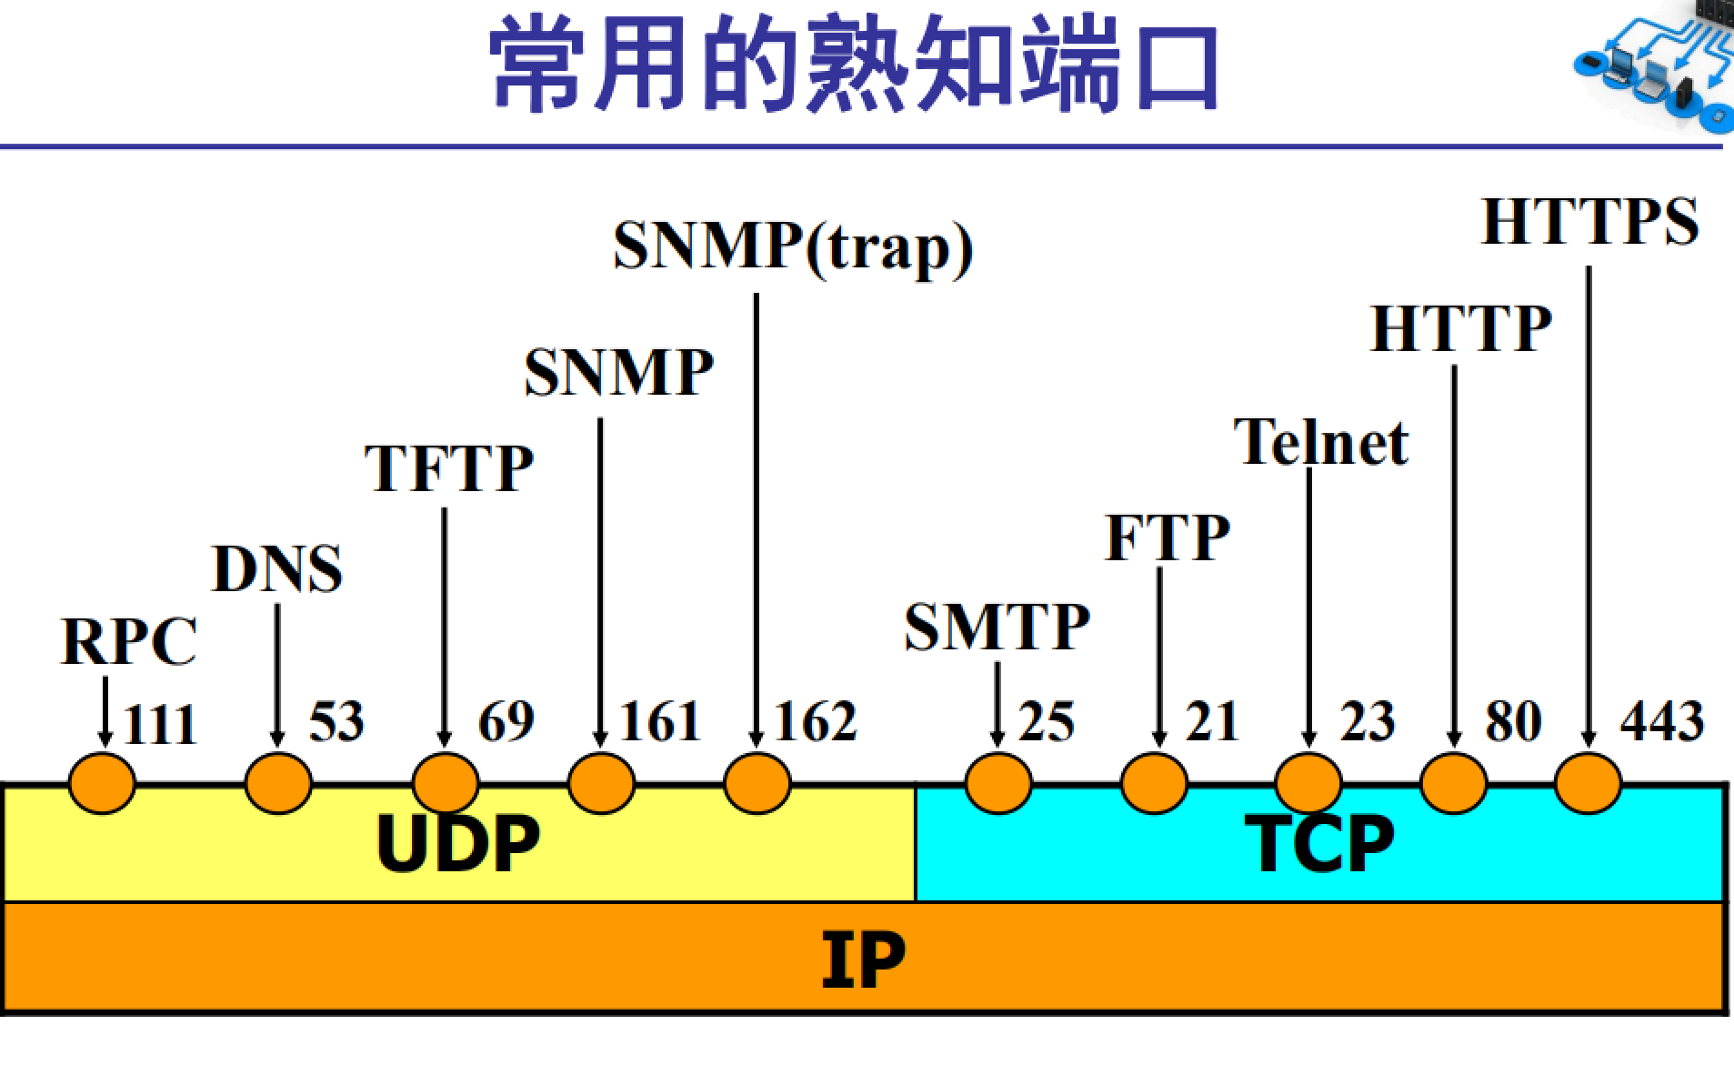

4. TCP面向字节流是什么意思 套接字由什么组成

◼ TCP 中的“流”(stream)指的是流入或流出进程的字节序列。

◼ “面向字节流”的含义是：虽然应用程序和 TCP 的交互是一次一个数据块，但 TCP 把应用程序交下来的数据看成仅仅是一连串无结构的字节流。

套接字 socket = (IP地址 : 端口号)

TCP 连接 ::= {socket1, socket2} = {(IP1: port1)，(IP2: port2)}

1. 停止等待协议如何实现

发送完停止，等待对方确认

情况①：正常发送，收到确认后发送下一个分组

情况②：出现差错，B直接丢弃分组，等待A重传

情况③：确认丢失，B又收到原来的分组，直接丢弃，并再次发送确认

情况④：确认迟到，A收下确认后丢弃

1. TCP报文确认号 窗口字段（拥塞窗口与接收窗口的最小值）到底是什么
2. 确认号到底是确认什么

确认号：占4字节，是期望收到对方的下一个报文段的数据的第一个字节的序号。

窗口：占2字节。窗口值作为接收方让发送方设置其发送窗口的依据。

窗口字段明确指出了现在允许对方发送的数据量。窗口值经常在动态变化着

1. TCP传输里 利用什么算法解决综合征问题和如何实现拥塞控制
2. 尾部丢弃 与TCP传输同步什么意思

## 第六—九章 应用层等

1. 命名服务器的特点及区别 递归和迭代查询的实现

1. 邮箱用什么协议发送和接受邮件
2. 几个域名服务器功能区别
3. 收发邮件协议
4. FTP两个不同功能端口号
5. 搜索引擎划分
6. 无线局域网CSMA/CA协议
7. 以及与CSMA/CD的两个主要区别
8. 无线城域网
9. 国产以太网协议

## 剩余

1. 给出基本无线网知道是哪一类
2. 常用工业以太网和工业控制网络有哪些